万盛经开办发〔2024〕39号

重庆市万盛经开区管委会办公室

关于印发重庆市万盛经济技术开发区

非煤矿山事故应急预案的通知

各镇人民政府，各街道办事处，管委会各部门，区属国有重点企业，驻经开区有关单位：
《重庆市万盛经济技术开发区非煤矿山事故应急预案》已经管委会同意，现印发给你们，请认真贯彻执行。

万盛经开区管委会办公室
2024年10月16日
（此件公开发布）

目 录

1 总则 4
1.1 编制目的 4
1.2 编制依据 4
1.3 适用范围 4
1.4 工作原则 5
1.5 事故分级 5
2 组织指挥体系 5
2.1 区应急指挥机构 5
2.2 现场组织机构 6
3 监测与预警 9
3.1 监测 9
3.2 预警 10
3.3 预警流程图 12
4 应急响应 12
4.1 信息报告 13
4.2 信息上报流程图 14
4.3 分级响应 14
4.4 先期处置 15
4.5 启动条件 16
4.6 启动程序 16
4.7 处置措施 18
4.8响应调整和终止 20
4.9 记录保存 21
4.10 响应流程图 21
5 后期处置 21
5.1 善后处置 21
5.2 事故调查 22
5.3 总结评估 22
6 保障措施 22
6.1 通信与信息保障 22
6.2 应急队伍保障 23
6.3 救援装备及物资保障 23
6.4 交通保障 23
6.5 技术保障 24
6.6 治安保障 24
6.7 医疗卫生保障 24
6.8 应急经费保障 24
6.9 应急专家保障 24
7 预案管理 25
7.1 宣传、培训和演练 25
7.2 预案评估修订 25
7.3 预案实施 26

重庆市万盛经济技术开发区

非煤矿山事故应急预案

1总则

1.1 编制目的
有效预防全区非煤矿山事故发生，进一步提升全区非煤矿山事故应急处置能力，及时有效地开展非煤矿山事故灾难救援工作，保障人民群众生命财产安全，最大限度减少和降低事故灾难造成的损失。

1.2 编制依据
依据《中华人民共和国安全生产法》《中华人民共和国突发事件应对法》《生产安全事故应急条例》《生产安全事故报告和调查处理条例》《生产安全事故应急预案管理办法》《突发事件应急预案管理办法》《重庆市安全生产条例》《重庆市突发事件应对条例》《重庆市突发事件总体应急预案》《重庆市非煤矿山事故应急预案》《重庆市突发事件预警信息发布管理办法》等法律法规及相关应急预案，结合我区实际制定本预案。

1.3 适用范围
本预案适用于万盛经开区管辖范围内非煤矿产资源的地质勘探、开发生产、采掘活动中发生的生产安全事故的应对工作。

1.4 工作原则
坚持人民至上、生命至上，统一领导、分级负责，部门联动、协同配合，资源整合、科学应对的原则。

1.5 事故分级
根据事故严重程度，非煤矿山事故由高到低分为特别重大、重大、较大、一般四个等级。下述有关数量表述中，“以上”含本数，“以下”不含本数。
（1）特别重大非煤矿山事故：造成30人以上死亡，或者重伤100人以上（包括急性工业中毒，下同），或者1亿元以上直接经济损失的。
（2）重大非煤矿山事故：造成10人以上30人以下死亡或者50人以上100人以下重伤，或者5000万元以上1亿元以下直接经济损失的。
（3）较大非煤矿山事故：造成3人以上10人以下死亡，或者10人以上50人以下重伤，或者1000万元以上5000万元以下直接经济损失的。
（4）一般非煤矿山事故：造成3人以下死亡，或者10人以下重伤，或者1000万元以下直接经济损失的。

2组织指挥体系

2.1 区应急指挥机构
发生特别重大、重大非煤矿山事故时，由万盛经开区应急指挥部报重庆市人民政府非煤矿山事故应急处置指挥部统一指挥、组织、指导应急处置工作。发生较大及以上非煤矿山事故时，由万盛经开区管委会成立非煤矿山事故现场应急指挥部（以下简称区指挥部）。
由管委会分管副主任担任指挥长，由管委会办公室联系副主任、区应急管理局、消防救援大队主要负责人担任副指挥长，成员由区党工委宣传部、区经济信息局、区公安分局、区民政局、区财政局、区规划自然资源局、区生态环境局、区交通运输局、区农业农村局、区商务局、区卫生健康局、区应急管理局、区国资服务中心、区融媒体中心、区人力社保局、团区委、区大数据发展中心、区气象局、区消防救援大队、万盛供电中心等部门和单位的主要负责人（主要负责人为市管干部在，由负责日常工作在副职担任）组成（指挥部及成员单位职责见附件）。
区指挥部下设综合协调、抢险救援、医疗救护、秩序维护、舆情导控、善后处置、后勤保障、调查评估组、专家组等9个工作组（工作组职责见附件），负责组织、协调、指挥等应急处置工作。当事故升级为特别重大或重大非煤矿山事故时，各项事宜由市指挥部统一指挥处置。

2.2 现场组织机构

2.2.1 区现场指挥部
当发生非煤矿山事故时，区指挥部根据实际救援情况需要，在非煤矿山事故现场成立现场指挥部。按照响应级别，Ⅰ级、Ⅱ级事故现场指挥部指挥长由市应急总指挥部指定，Ⅲ级、Ⅳ级事故现场指挥部指挥长由区总指挥部指定。
在现场指挥部未成立前，由相关责任主体按照“谁先到达谁指挥，逐步移交指挥权”的原则，统一指挥调度现场应急处置工作。
现场指挥部统一指挥和组织实施现场应急处置工作，主要承担制定和组织实施非煤矿山事故应急救援处置方案，指挥调度应急救援力量开展应急救援，及时收集、汇总并向区指挥部报告事故发展态势及救援情况，落实区指挥部交办的其他事项等工作。

2.2.2 区现场工作组
（1）综合协调组：由区管委会办公室牵头，区应急管理局、区规划自然资源局、区大数据发展中心和事发地镇等单位配合。
职责：组织相关部门和单位赶赴现场，传达上级领导的指示，报告事故应急处理情况；协调有关抢险救援工作；负责信息的收集、汇总及上报工作等。完成领导交办的其他任务。
（2）现场抢险组：由区应急管理局牵头，事发单位、区公安分局、区规划自然资源局、区消防救援大队、团区委、区气象局、区生态环境局、相关专业抢险救援队伍和事发地镇等单位配合。
职责：勘察事故现场，组织力量施救；组织技术专家研究事故现场情况提出建议和意见，提供现场抢救技术方案，提供抢险救援所需各种资料、抢险器材和物资，调集专业抢险队伍，迅速开展抢险救援工作等。完成领导交办的其他任务。
（3）医疗救护组：由区卫生健康局牵头，卫生系统有关医疗单位等单位配合。
职责：组织有关医疗单位对现场受伤人员及时实施救治，对重伤人员治疗提供医疗保障，尽最大努力减少人员伤亡等。完成领导交办的其他任务。
（4）秩序维护组：由区公安分局牵头，区交通运输局、事发地镇和事发单位等单位。
职责：迅速组织警力对事故灾难现场及周边地区和道路进行警戒、控制，组织人员有序疏散，保护现场和财产安全，保证抢险救援工作正常开展，维护社会秩序稳定，控制事故涉嫌责任人等。完成领导交办的其他任务。
（5）善后处置组：由事发地镇政府牵头，区应急管理局、区民政局、区人力社保局、区公安分局、区保险公司和事发单位等单位配合。
职责：妥善做好伤亡人员的善后处理事宜，及时开展保险理赔工作，做好安抚工作，确保社会稳定等。完成领导交办的其他任务。
（6）后勤保障组：由事发地镇政府牵头，区财政局、区交通运输局、区经济信息局、区商务局、区农业农村局和事发单位等单位配合。
职责：负责抢险救援及事故调查工作人员的食宿安排、必要的办公用品设备及车辆提供等后勤服务。为抢险救援工作提供所需的抢险救援器材和物资等。完成领导交办的其他任务。
（7）调查评估组：由区应急管理局牵头，区规划自然资源局、区公安分局等单位配合。
职责：查明事故发生的经过、原因、人员伤亡及经济损失；认定事故性质和责任；撰写事故调查报告；配合上级部门做好较大及以上事故的调查、评估工作等。完成领导交办的其他任务。
（8）舆情导控组：由区党工委宣传部牵头，区融媒体中心等单位配合。
职责：负责事故新闻的采集、编写、发布，协调新闻媒体及时报道事故动态和进展情况，做好网络舆情监控和应对等。完成领导交办的其他任务。
（9）专家组：由区应急管理局牵头。组织非煤矿山事故调查、监测预警、救援和治理等方面的专家成立区级非煤矿山事故应急现场专家咨询组，会商研判非煤矿山事故预警及应急响应级别及应急处置措施，为非煤矿山事故应对工作提供决策咨询。

3监测与预警

3.1 监测
非煤矿山企业根据地质条件、可能发生灾害的类型及危害程度，建设安全风险监测预警系统，及时汇总分析和预警。

3.1.1 非煤矿山企业监控
非煤矿山企业是危险源监控的责任主体，要完善监测网络，确定监测点和监测项目，对本企业重大危险源进行监测监控，发现重大事故隐患要立即整改并将重大危险源和重大隐患报当地安全生产监管部门备案。

3.1.2 区管委会监控
可采取专业监测、视频监控、公众投诉等方式多种渠道收集信息，根据气象、自然资源等部门提供的预警信息，及时发布（传播）预警信息，提出防范应对工作要求，督促有关成员单位提前做好防范和应急响应准备。

3.2 预警

3.2.1 预警分级
预警级别按可能发生的非煤矿山事故等级分为四级。可能发生特别重大事故为Ⅰ级、可能发生重大事故为Ⅱ级、可能发生较大事故为Ⅲ级、可能发生一般事故为Ⅳ级，依次用红色、橙色、黄色、蓝色表示，Ⅰ级为最高级别。

3.2.2 预警发布
Ⅰ级或Ⅱ级预警由市应急管理局组织有关部门和机构、专业技术人员及专家进行会商研判，预估可能的影响范围和危害程度，向市政府提出预警级别建议。Ⅰ级或Ⅱ级预警信息由市政府或授权市应急管理局发布。
Ⅲ级或Ⅳ级预警由区应急管理局组织有关部门和机构专业技术人员及专家进行会商研判，预估可能的影响范围和危害程度，向区管委会提出预警级别建议。Ⅲ级或Ⅳ级预警信息由区管委会或授权区应急管理局发布。
预警信息主要包括事件类别、预警级别、可能影响范围、警示事项、应当采取的措施和发布机关等内容，可以通过广播、电视、报刊、互联网、手机短信、电子显示屏、宣传车、农村“大喇叭”或组织人员通知等方式，快速、及时、准确地将预警信息传播给社会各界和公众。

3.2.3 预警行动
区应急管理局接到镇、非煤矿山单位等事故报警后，其主要任务是：联动110、119、122、120等应急电话，向管委会值班室报告，同时应通过电话或网络，向可能受事故影响的单位通报情况，发出预警信息。预警信息发布后，有关镇、区管委会有关部门和有关单位可以视情迅速采取以下措施：
（1）及时研判。组织有关部门、有关技术机构、有关专家对可能引发非煤矿山事故的风险进行分析研判，预估可能的影响范围和危害程度以及可能事故发生的级别，制订相应的防范应对措施。
（2）防范处置。视情况在危险区域设置警示标志，利用各种渠道增加宣传频次，告知公众避险信息，控制事故范围和损害程度；提前疏散、转移可能受到危害的人员，并进行妥善安置；加强非煤矿山安全巡查检查，必要时实施交通管制，封闭危险区域、路段，或要求车辆改道行驶。
（3）应急准备。责令应急救援队伍进入待命状态，并调集应急所需物资和设备，做好应急保障；加强舆情监测，做好舆论引导工作。

3.2.4 预警调整和解除
预警信息发布后，发布预警信息的单位应当加强信息收集、分析、研判，及时掌握事件发展态势和排险进展，并根据事态的发展，按照有关规定适时调整预警级别并发布，有事实证明不可能发生突发事件或者危险已经解除的，发布预警信息的单位应当及时宣布解除警报，终止预警，并解除已经采取的有关措施。
上级政府可调整下级政府发布的预警级别。

3.3 预警流程图
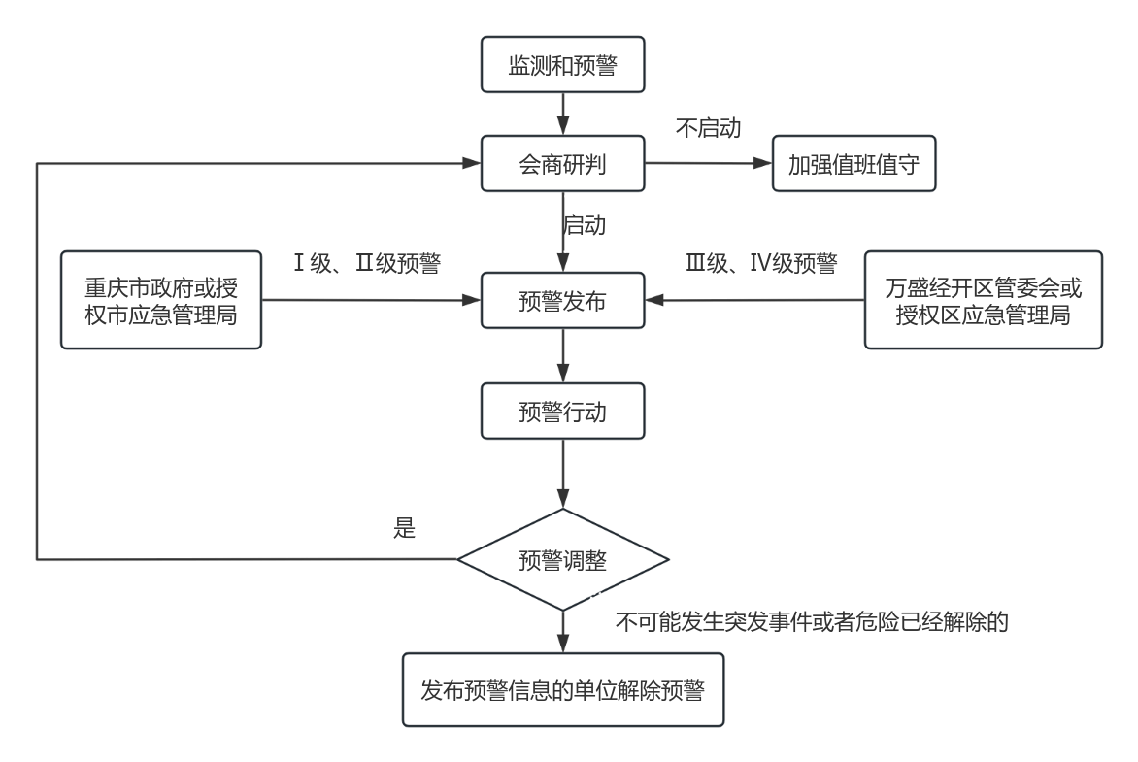
4 应急响应

4.1 信息报告

4.1.1 报送程序
区应急管理局实行24小时值班，接警电话48271010，48283636。非煤矿山事故发生后，事发单位、事发属地镇应立即向区应急管理局报告。区应急管理局接报后向党工委、管委会报告，同时报市应急管理局和国家矿山安全监察局重庆局。
发生非煤矿山事故，党工委、管委会、区应急管理局在事发后30分钟内分别向市委、市政府、市应急管理局和国家矿山安全监察局重庆局电话报告，1小时内书面报告。
对首报时要素不齐全或事件衍生出新情况、处置工作有新进展的要及时续报。处置结束后要及时终报。

4.1.2 报告内容
报告主要内容包括：事故发生时间、地点，负责现场指挥的主要人员姓名、职务和联系方式，事故基本情况、初步原因、初判等级，事故简要经过、直接经济损失、伤亡及被困人数、发展趋势评估，伤亡人员抢救情况、已采取的处置措施及进展，是否需要增援，报告人姓名、职务、联系方式等内容。

4.1.3 信息通报
发生非煤矿山事故后，应急管理部门应当通报同级有关部门并及时通报事发地周边区域可能受影响的单位和居民。
其他可能引发非煤矿山事故的事件发生后，有关部门、有关单位应当及时通报同级应急管理部门。

4.2 信息上报流程图
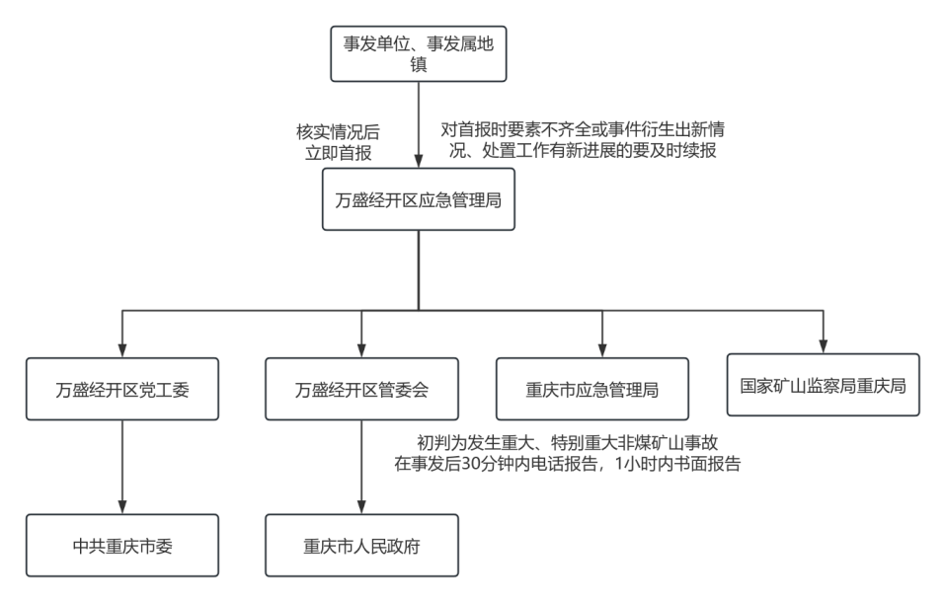

4.3 分级响应
非煤矿山事故应急响应等级由高到低分为Ⅰ级、Ⅱ级、Ⅲ级、Ⅳ级。

4.3.1 一般事故响应
一般非煤矿山事故由各镇负责指挥处置，启动Ⅳ级应急响应。区非煤应急指挥部和各部门派人参与指导事故救援处置。

4.3.2 较大事故响应
较大非煤矿山事故由区管委会统一指挥处置，启动Ⅲ级应急响应。较大事故市应急管理局派出工作组赴现场，指导事发应急处置工作，协调支援应急队伍、专家以及装备、物资等应急资源。
启动应急响应后，可以根据损失情况、发展趋势调整响应级别，避免响应不足或响应过度。事态发展到需向市政府、武警部队请求支援时，由区管委会予以协调

4.3.3 重大、特别重大事故响应
重大、特别重大非煤矿山事故由市政府或市政府有关部门负责组织处置，分别启动Ⅱ级、Ⅰ级应急响应。并同时启动市级层面非煤矿山事故应急预案，现场救援及指挥由市级应急救援部门负责应对处置。区管委会负责先期应急处置工作。

4.3.4 响应等级调整
非煤矿山事故的响应等级与实际级别密切相关，但要根据实际情况确定。响应等级一般由低向高递升，出现紧急情况和严重态势时，可直接提高相应等级。当非煤矿山事故发生在重要地段重大节假日、重大活动和重要会议期间，可适当提高应急响应等级。

4.4 先期处置
（1）事发单位要立即组织本单位应急队伍和人员营救受害人员，疏散、撤离、安置受威胁人员；控制危险源，标明危险区域，封锁危险场所，并采取其他防止危害扩大的必要措施；向区应急管理局及其有关部门报告。
（2）事发地居委会、村委会等基层组织应积极配合，协助做好现场保护、道路引领、秩序维护等工作。
（3）事发地镇政府应调动应急队伍，采取措施控制事态发展，组织开展应急处置与救援工作，并及时向上级政府报告。

4.5 启动条件
发生特别重大非煤矿山事故启动Ⅰ级应急响应，发生重大非煤矿山事故启动Ⅱ级应急响应，发生较大非煤矿山事故启动Ⅲ级应急响应，发生一般非煤矿山事故启动Ⅳ级应急响应。

4.6 启动程序

4.6.1 Ⅳ级应急响应
发生一般非煤矿山事故时，由区应急管理局组织会商后提出启动应急响应建议，报区管委会批准决定启动Ⅳ级应急响应。各有关部门接到镇增援请求或上级指示，应按照部门专项预案立即启动应急响应。

4.6.2 Ⅲ级应急响应
发生较大非煤矿山事故时，由区应急管理局组织会商后提出启动应急响应建议，报区管委会批准决定启动Ⅲ级响应，按下列程序启动：
（1）镇、相关部门，启动相关应急预案，负责做好事故先期应急救援（含组织人员疏散和安置）工作，并向区应急管理局和管委会值班室报告。
（2）区应急管理局接到事故报告后，按规定迅速向管委会值班室报告情况，联动110、119、122、120等应急电话，并通过电话、网络等向区非煤应急指挥部各成员单位发出信息。及时从相关部门、企业调取相关资料，掌握非煤矿山事故有关信息，并与有关部门形成信息共享机制。
（3）区非煤应急指挥部接到事故报告后，下达启动本级响应指令，由指挥长或副指挥长赶赴事故现场，成立现场指挥部，协调相关部门工作。
（4）区应急管理局向区非煤应急指挥部成员单位传达指令，各成员单位立即组织各自应急救援力量立即赶赴现场，实施救援处置。各成员单位按照各预案规定和指挥部的指令积极履行各自职责。
（5）现场指挥部根据事故态势和专家意见，尽快研究决定或及时调整救援方案，协调调动和增派有关应急救援力量和装备、物资。
（6）区应急管理局每1小时向管委会值班室书面报送有关事故和救援工作进展情况，适时向宣传部门或新闻媒体通报有关情况。超出区管委会处置能力的，及时请求市政府及有关部门增援。

4.6.3 Ⅱ级、Ⅰ级应急响应
发生重大、特别重大非煤矿山事故时，由市应急管理局组织会商后提出启动应急响应建议，报市政府分管领导同志批准决定启动Ⅱ级、Ⅰ级响应。管委会主要领导应赶赴现场，组织相关部门成立现场先期应急处置指挥部。管委会主要领导任总指挥，管委会分管领导任副总指挥，负责组织制定现场处置措施，指导、协调、督促有关部门开展工作。待市级以上应急工作组到达后，服从市级以上应急处置机构指挥。

4.7 处置措施

4.7.1 应急处置原则
（1）撤离、抢救受害人员，疏散危险区或事故波及区的群众；
（2）控制并消灭事故源，尽量减少事故（或灾害）所造成的损失，先救人，后救物；
（3）处理剩余危险物资，清除事故造成的污染；
（4）保证救援人员的安全，做好个人防护，切不可盲目施救。

4.7.2 应急处置措施
事发地镇政府、万盛经开区管委会有关部门和有关单位根据工作需要，可以视情况组织采取以下处置措施：
（1）信息获取。组织现场人员、应急测绘和勘察队伍等，利用无人机、雷达、卫星等手段获取现场影像，分析研判道路、桥梁、通信、电力等基础设施和居民住房损毁情况，以及重要目标物、人员密集场所和人口分布等信息，提出初步评估意见，并向现场指挥机构和有关部门报告。
（2）人员搜救。以抢救人员生命为重点开展救援工作；发生人员被困情况，及时动用专业技术人员和专业设备进行救援，尽早尽快解救被困人员；做好获救人员和伤员的转运安置工作；搜救过程中尽量避免对人员造成次生伤害。涉及进入有毒有害气体的应急人员，应配备防护服、密闭型防毒面罩和空气呼吸器等。
（3）疏散群众。制定切实可行的疏散程序，包括指挥机构、组织分工、疏散范围、避难场所、疏散方式、疏散路线、疏散人员的安置等，组织和指导群众尽快撤离事故威胁区域。根据实际情况，制定切实可行的疏散程序（包括疏散组织、指挥机构、疏散范围、疏散方式、疏散路线、疏散人员的照顾等）。组织群众撤离危险区域时，应选择安全的撤离路线，避免横穿危险区域。
（4）医学救援。迅速调集医疗力量赶赴现场，实施诊断治疗；及时将重症伤员向有救治能力的医疗机构转运，掌握救治进展情况；视情况增派医疗专家、调动急需药物等；做好伤员心理抚慰。
（5）舆论引导。通过政府发布新闻通稿、举行新闻发布会等形式，借助电视、广播、报纸、网络等多种途径，运用微博、微信、移动客户端等新媒体平台，主动、及时、准确、客观向社会发布事故信息和应对情况，回应社会关切，澄清不实信息，正确引导社会舆论。
（6）维护稳定。根据事故影响范围、程度等情况划定警戒区，做好事发现场及周边区域的保护和警戒，维持治安秩序。严厉打击借机传播谣言、制造社会恐慌等违法犯罪行为，做好受影响人员及其家属的矛盾纠纷化解、情绪安抚和法律服务工作，防止发生群体性事件，切实维护社会稳定。

4.8响应调整和终止
根据形势变化，应当及时报告市以上应急工作机构调整应急响应级别。当非煤矿山事故的危害有加重趋势时，应及时提高响应级别；当非煤矿山事故的危害得到有效控制时，应及时降低响应级别。
当一般、较大事故的事态有扩大至可能发生重大、特别重大的趋势，尤其是出现跨区域大面积发生和可能造成严重危害时，由市以上应急工作机构统一组织指挥应急处置工作。
现场险情得以控制，事故伤亡情况已核实清楚，被困人员被解救，受伤人员已全部安排救治，死亡人员得到妥善处置，环境符合有关标准，导致次生、衍生事故的隐患消除后，经现场指挥部确认，履行统一领导职责的人民政府或应急指挥机构（机制）可宣布应急结束，或逐步停止有关应急处置措施，应急队伍和工作人员有序撤离。

4.9 记录保存
现场应急指挥部及其有关部门应当完整、准确地记录应急救援整个过程的重要事项，妥善保存相关原始资料和证据。

4.10 响应流程图
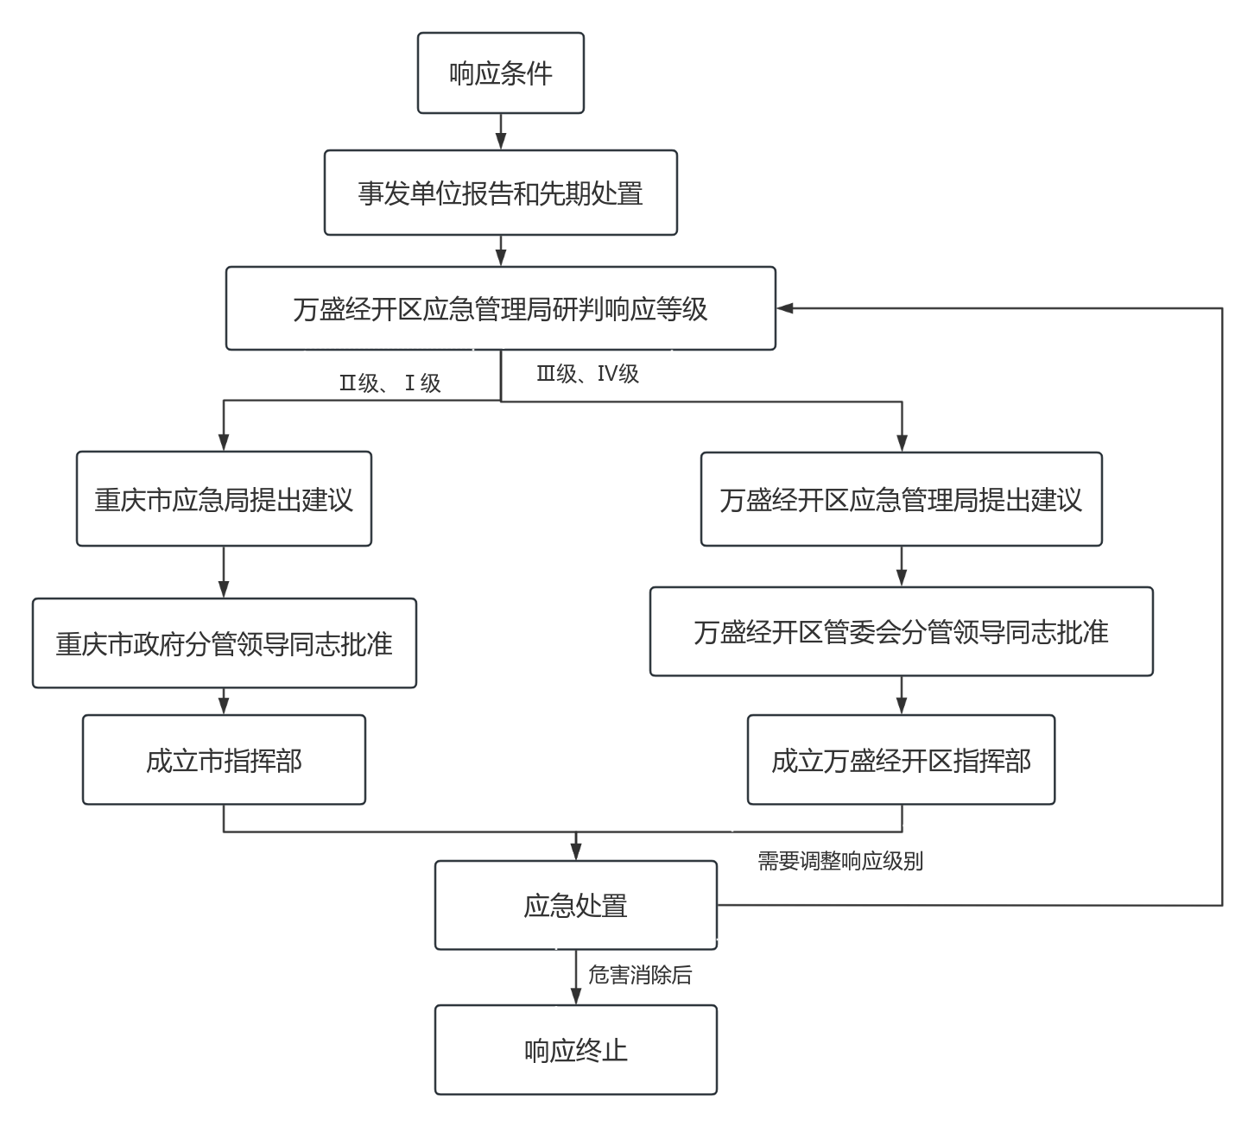

5后期处置

5.1 善后处置
事发镇和事发单位应及时制订补助、补偿、抚慰抚恤、安置、重建以及环境后续监测、恢复等善后工作方案，并迅速组织实施。保险机构及时开展相关理赔工作。减少事故影响尽快恢复正常秩序，维护社会稳定。按《重庆市万盛经开区突发事故灾难应急预案》的规定，各镇、有关部门做好事故的善后处置以及调查总结工作。

5.2 事故调查
非煤矿山事故应急处置结束后，按照《生产安全事故报告和调查处理条例》等有关规定成立调查组，查明事故经过、原因、性质、人员伤亡、经济损失等情况，确定事故责任，提出处理建议和防范整改措施，形成调查报告。

5.3 总结评估
非煤矿山事故应急处置结束后，要根据《生产安全事故应急处置评估暂行办法》对事故应急处置进行评估，总结经验，分析查找问题，提出改进措施，形成应急处置总结评估报告。
发生事故的非煤矿山企业要深刻吸取事故教训，认真落实安全生产责任制，保证安全投入满足安全生产需要，防止生产安全事故再次发生。

6保障措施
各镇、财政、经信、交通运输等部门和单位做好事故处置的财政保障、通信保障以及交通保障等系列保障工作。

6.1 通信与信息保障
有关人员和有关单位的联系方式保证能够随时取得联系，有关单位的值班电话保证24小时有人值守。
区应急管理局建立、维护非煤矿山事故应急救援各有关部门、专业应急救援指挥机构、区非煤矿山事故应急救援指挥机构以及专家组的通讯联系数据库。

6.2 应急队伍保障
管委会、镇及有关部门和有关单位要加强非煤矿山事故应急救援队伍建设，定期组织开展训练和演练。
（1）专业应急队伍。区消防救援大队是非煤矿山事故专业救援队伍，兵力调动使用按照有关规定执行。
（2）社会应急救援力量。非煤矿山从业单位的专业应急救援队伍是基础，其他兼职救援力量及社区群众性应急队伍是重要的补充。

6.3 救援装备及物资保障
非煤矿山从业单位按照有关规定配备非煤矿山事故应急救援装备，有关企业和镇政府根据本企业、本地非煤矿山事故救援的需要和特点，储备有关特种装备。依托现有资源，合理布局并补充完善应急救援力量：统一清理、登记可供应急响应单位使用的应急装备类型、数量、性能和存放位置，建立完善相应的保障措施。

6.4 交通保障
管委会相关部门负责对事故现场进行道路交通管制，根据需要开设应急救援特别通道，道路受损时应迅速组织抢修，确保救灾物资、器材和人员运送及时到位，满足应急处置工作需要。

6.5 技术保障
管委会有关部门、有关单位要不断提升非煤矿山事故预防预警和应急处置工作水平，大力推进先进技术、先进装备、先进方法的研发和配备，不断提高非煤矿山事故预防预警和应急处置智能化、数字化和科学化水平。

6.6 治安保障
非煤矿山事故发生后，公安部门要加强事故现场治安警戒和治安管理，加强对重点地区、重点场所、重点人群、重要物资设备的防范保护，维护现场秩序，及时疏散群众，做好治安工作。

6.7 医疗卫生保障
涉及非煤矿山重点镇要加强急救医疗体系建设，完善非煤矿山事故紧急医疗救治机制，及时开展紧急救治和后续治疗。

6.8 应急经费保障
非煤矿山企业应做好必要的应急救援资金储备，应急救援资金首先由事故责任单位承担，事故责任单位暂时无力承担的，由区财政部门和镇财政办按照事权和支出责任划分落实所需补助资金。区财政部门应将非煤矿山事故现场应急处置所需经费，纳入同级财政部门预算统筹安排。

6.9 应急专家保障
根据非煤矿山事故应急救援需要，充实、完善应急救援专家组成员。依托大专院校和科研机构，组织开展生产安全应急救援的管理、技术、装备等方面的科学研究。

7预案管理

7.1 宣传、培训和演练
管委会有关部门和有关单位、各镇要通过电视、广播、报纸、网络等多种途径，运用微博、微信、移动客户端等新媒体平台，定期组织开展非煤矿山安全法律法规和应急避险常识的宣传。要督促有关企事业单位履行非煤矿山安全教育和培训的法定义务，提升社会安全意识。要定期组织开展非煤矿山事故应急处置演练，提升应急处置能力，应当至少每2年组织1次非煤矿山事故应急预案演练。本预案应按照《生产安全事故应急预案管理办法》要求定期组织应急演练，检验应急预案的有效性；演练形式，应按照《生产安全事故应急演练基本规范》要求，分为实战演练和桌面演练，演练前要根据自身实际制定演练计划、方案、脚本等文本资料，演练结束要对演练情况进行评估，总结经验，形成完整的演练档案。辖区内的非煤矿山企业应当至少每半年组织1次非煤矿山事故应急预案演练，其演练方案、演练音像（图片）等资料要及时归档备查，并将演练情况报送所在地镇以上地方人民政府负有应急管理职责的部门。

7.2 预案评估修订
区应急管理局应当建立定期评估制度，分析评价预案内容的针对性、实用性和可操作性，实现应急预案的动态优化和科学规范管理。区应急管理局组织、管委会有关部门、有关单位定期开展预案评估工作，适时对本预案进行修订，原则上不超过5年。
有下列情形之一的，应当及时修订应急预案：
（一）有关法律、行政法规、规章、标准、上位预案中的有关规定发生变化的；
（二）应急指挥机构及其职责发生重大调整的：
（三）面临的风险发生重大变化的；
（四）重要应急资源发生重大变化的；
（五）预案中的其他重要信息发生变化的；
（六）在突发事件实际应对和应急演练中发现问题需要做出重大调整的；
（七）应急预案制定单位认为应当修订的其他情况。

7.3 预案实施
本预案由万盛经开区应急管理局负责解释。自印发之日起施行。

附件：1．区非煤矿山事故救援指挥部组织体系框架图
2．重庆市万盛经开区非煤矿山镇通讯录
3．区非煤应急指挥部成员单位联系电话
4．区指挥部及成员单位职责

附件1
区非煤矿山事故救援指挥部组织体系框架图
万盛经开区非煤矿山事故灾难应急指挥部
区人力社保局
区民政局
区经济信息局
区规划自然资源局
区生态环境局
区公安分局
区财政局
团区委
区交通运输局
区商务局
区气象局
区农业农村局
区卫生健康局
区应急管理局
区国资管理中心
区融媒体中心
区大数据发展中心
区消防救援大队
万盛供电中心
综合协调组
现场抢险组
由管委会办公室牵头，区应急管理局、区规划自然资源局、区大数据发展中心和事发地镇街等单位配合。
由区应急管理局牵头，事发单位、区公安分局、区规划自然资源局、区消防大队、团区委、区气象局、区生态环境局、应急救援专家组、相关专业抢险救援队伍和事发地镇街等单位配合。
医疗救护组
由区卫生健康局牵头，卫生系统有关医疗单位等单位配合。
秩序维护组
由区公安分局牵头，区交通运输局、事发地镇街和事发单位等单位配合。
善后处置组
由事发地镇街牵头，区应急管理局、区民政局、区人力社保局、区公安分局、保险公司和事发单位等单位配合。
后勤保障组
调查评估组
舆情导控组
专家组
由事发地镇街牵头，区财政局、区交通运输局、区经济信息局、区商务局和事发单位等单位配合。
由区应急管理局牵头，区规划自然资源局、区公安分局等单位配合。
由区党工委宣传部牵头，区融媒体中心、区公安分局等单位配合。
由区应急管理局牵头，依托万盛经开区应急管理专家库。
非煤矿山事故现场
附件2

重庆市万盛经开区非煤矿山镇通讯录

镇 | 应急值守联系方式
镇 | 值班电话 | 传真号码
南桐镇 | 48301709 | 48301476
关坝镇 | 48357722 | 48357922
青年镇 | 48357067 | 48351067
丛林镇 | 48331176 | 48333083
金桥镇 | 48335006 | 48335401
附件3

区非煤应急指挥部成员单位联系电话

序号 | 单 位 | 电 话
1 | 区党工委宣传部 | 48288106
2 | 团区委 | 48276763
3 | 区应急管理局 | 48271010、81711938（传真）、48283636
4 | 区经济信息局 | 48271308
5 | 区公安分局 | 110、65968000
6 | 区民政局 | 48289320
7 | 区财政局 | 48270778
8 | 区规划自然资源局 | 48291469
9 | 区生态环境局 | 85278798
10 | 区交通运输局 | 48293973
11 | 区农业农村局（水利局） | 48288951、48271420
12 | 区商务局 | 48288138
13 | 区卫生健康局 | 120、48271599
14 | 区人力社保局 | 48271785
15 | 区融媒体中心 | 48266950
16 | 区国资管理中心 | 48282550
17 | 区大数据发展中心 | 48271308
18 | 区气象局 | 48260357
19 | 万盛供电中心 | 48918571、13509470998
20 | 消防救援大队 | 119、48297119
附件4

区指挥部及成员单位职责

（1）区非煤矿山事故灾难应急指挥部（以下简称“区指挥部”）职责：研究制定全区非煤矿山事故灾难应急救援重大决策和指导意见，部署和总结年度非煤矿山事故灾难应急管理和处置工作；指导全区非煤矿山事故灾难预防预警；在发生非煤矿山事故灾难时，启动应急响应，并实施组织指挥工作。
（2）专家组职责：参与非煤矿山事故灾难应急处置工作，为应急处置提出科学的决策建议，参与非煤矿山安全生产宣传教育及培训演练工作。完成领导交办的其他任务。

（3）指挥部成员单位职责。
区党工委宣传部：负责协调做好新闻媒体协调与服务工作，起草新闻通稿，及时发布现场处置信息，组织引导社会舆论。
团区委：负责组织动员青年志愿者组建队伍，参与应急救援及灾后重建，如清理废墟等，同时动员社会力量为受灾地区筹集物资和资金，助力恢复重建。
区大数据发展中心：负责利用大数据技术对应急事件进行实时监测与分析，为决策提供精准数据支持；整合各类数据资源，助力应急指挥高效运转；保障应急数据传输的稳定与安全等。
区融媒体中心：负责监测网络舆情，会同有关部门开展网络舆情引导，及时澄清网络谣言。
区财政局、区国资管理中心：积极支持配合善后处理工作，负责为抢险救援工作提供必要的应急资金。完成领导交办的其他工作。
区交通运输局：负责组织协调有关部门做好应急救援交通运输保障工作；负责组织协调有关部门恢复公路、桥梁等交通基础设施；负责协调事故处置中的伤员及救灾物资运送、危险货物转移等应急运输保障工作。
区民政局：配合事发地镇政府做好受灾群众转移安置工作，负责将符合条件的受灾困难群众纳入基本生活救助范围；指导区县民政部门做好死亡人员丧葬服务事宜。
区人力社保局：负责因工伤亡人员的性质认定、伤残程度鉴定和工伤保险的赔付。完成领导交办的其他工作。
区规划自然资源局：调查非煤矿山事故现场地质状况，配合应急管理局组织技术专家研究事故现场情况提出建议和意见，提供抢险救援所需各种地质资料，配合开展抢险救援工作。完成领导交办的其他工作。
区生态环境局：负责组织对事故现场及周围区域的环境质量监测，配合有关部门提出控制建议，指导消除非煤矿山事故现场遗留的危险化学物资。完成领导交办的其他工作。
区卫生健康局：负责在事故现场设置临时医疗急救区；负责对伤员进行检伤分类及紧急医疗处置，并迅速将需要进一步救治的伤员转送到指定医院；负责统计伤亡人员情况；必要时，组织有关部门开展心理咨询、抚慰等心理危机干预工作。
区应急管理局：负责区非煤应急指挥部的日常工作，组织非煤矿山事故灾难应急救援专家组，提出救援方案；组织非煤矿山事故灾难调查处理工作；督促、协调有关部门、单位开展应急救援工作；负责指导协调受事故影响群众的转移安置和生活救助工作。完成领导交办的其他工作。
区公安分局：负责事故可能危及区域内的警戒管控和交通疏导工作，维护事故周边区域社会秩序；协助或配合开展现场和周边受威胁区域人员疏散转移工作；指导涉及民爆物品的安全处置工作；在市指挥部的统一指挥下视情况组织公安系统人员积极开展应急救援工作；参与事故善后处理和协助事故调查等工作。
区气象局：负责做好应急气象服务工作。负责为非煤矿山事故现场处置提供现场风向、风速、温度、气压、雨量等气象资料。完成领导交办的其他工作。
万盛供电中心：在非煤矿山事故抢险救援中，根据现场指挥部的指令，及时切断或提供电力供应，为抢险救援提供电力技术支持。完成领导交办的其他工作。
区消防救援大队：负责参与非煤矿山事故的抢险救援工作。完成领导交办的其他工作。
区经济信息局：负责非煤矿山事故抢险的相关保障任务，确保抢险救援活动的通信畅通，提供必要的抢险器材、物资。完成领导交办的其他工作。
区商务局：负责组织协调生活必需品的调拨和供应工作。
有关镇人民政府：组织调动应急力量及时开展抢险救援，最大限度地减少人员伤亡、财产损失和环境危害，减少非煤矿山事故造成的影响。负责组织疏散受事故影响的社区（村）居民，做好善后处理工作，保持社会稳定。及时上报非煤矿山事故信息，为抢险救援及调查提供一定的后勤保障。完成领导交办的其他工作。
区农业农村局、供水企业：负责对生活用水已被污染的地区和疏散群众的临时安置点提供必要的生活用水等。完成领导交办的其他工作。
非煤矿山事故发生单位：负责启动本单位应急预案，组织现有力量及时进行抢险救援，抢救受伤人员，迅速转移危险物资，疏散现场人员，采取一切必要的措施，防止事态扩大。及时向有关部门报告，保护事故现场配合做好事故调查工作。负责善后处理工作，为抢险救援及调查提供一定的后勤保障等。

抄送：党工委宣传部。
重庆市万盛经开区管委会办公室 2024年10月16日印发

